Вычеркните числа от 1 до 49 последовательно:
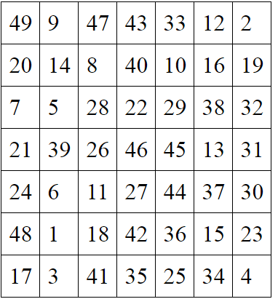
Дорисовать изображение:
Пример: 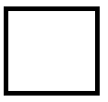Задание: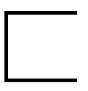

Расшифровать таблицу:
Образец:
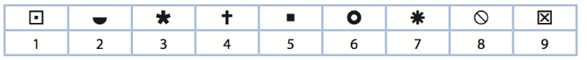
Задание:
Написать 10 слов на букву «О»:

